

**Arias Ramos José Antonio Rey.**

**Nolasco Casillas Héctor Alejandro.**

**Osorio Cruz Rosalía.**

**Ing. Mecatrónica 9°A**

**Dinámica Y Control De Robots.**

**Moran Garabito Carlos Enrique.**

**PRACTICA #01 Instalación de ROS.**

En esta práctica instalamos ros para poder manipular nuestro robot ya que nosotros elaboramos una maquina CNC la cual se debe de trabajar este sistema operativo de Ros y así hacer que se comuniquen entre otros robots, y poderlo manipular desde nuestra PC de manera más fácil.

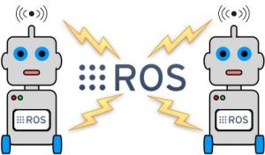

**Ros.**

Es un sistema operativo de código abierto que provee librerías y herramientas para ayudar a los desarrolladores de software a crear aplicaciones para robots. ROS provee abstracción de hardware, controladores de dispositivos, librerías, herramientas de visualización, comunicación por mensajes, administración de paquetes y más. ROS está bajo la licencia open source, BSD. Compatible en Ubuntu 16.04.2

**Ubuntu 16.04.2**

 Es un sistema operativo basado en GNU/Linux y que se distribuye como software libre, el cual incluye su propio entorno de escritorio denominado Unity. Está compuesto de múltiple software normalmente distribuido bajo una licencia libre o de código abierto. Sus ventajas en la compilación de paquetes de cualquier tipo para versiones antiguas del sistema.

**INSTALACION Y CONFIGURACION DE SOURCE.LIST**

La configuración de su ordenador para aceptar el software de packages.ros.org. ROS índigo solo soporta Saucy (14.04) y Trusty (16.04.2) para los paquetes de Debian.

Source.list es un archivo se encuentra los paquetes y dependencias necesarios para instalar un software

Para agregar las librerías y dependencias necesarias al archivo source.list ejecuta la siguiente línea de comando:

$ sudo sh -c 'echo "deb http://packages.ros.org/ros/ubuntu $(lsb_release -sc) main" > /etc/apt/sources.list.d/ros-latest.list'

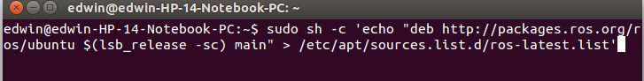

.

$ sudo apt-get install udo

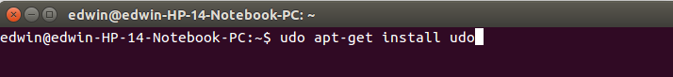

**CONCLUSION GENERAL:**

En esta parte de instalación de Ros fue un poco confuso al comienzo, o más bien con un poco de problema ya que se instaló Ubuntu con la versión más reciente y al parecer no era compatible con Ros , así que se decidió instalar la versión 16.04.2 de Ubuntu, con ello fue compatible y se pudo realizar con éxito la instalación.